ZADATAK ZA SRIJEDU.

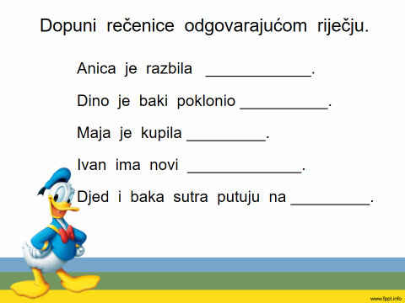

- more, sat, auto, čokoladu, vazu.

